V 5 – Lösungsenthalpien
In diesem Versuch wird Lösungsenthalpie von verschiedenen Salzen und Alltagschemikalien untersucht, ob die Reaktionen endo- oder exotherm sind.

Gefahrenstoffe
Rohrreiniger |  |  | - |  |  | -
Zitronensäure |  |  | - |  |  | -
Brausepulver |  |  | - |  |  | -
Natriumcarbonat |  |  | H: 319 |  |  | P: 260-305-351-338
Natriumchlorid |  |  | - |  |  | -
Kaliumchlorid |  |  | - |  |  | -
Kaliumcarbonat |  |  | H: 315-319-335 |  |  | P:302-352-305-351-338
Calciumcarbonat |  |  | - |  |  | -
Calciumchlord |  |  | H: 319 |  |  | P: 305-351-338

Materialien: 8 Reagenzgläser, Reagenzglasständer, Stopfen, Thermometer
Chemikalien: Rohrreiniger, Brausepulver, Zitronensäure, Natriumcarbonat, Natriumchlorid, Kaliumchlorid, Kaliumcarbonat, Calciumcarbonat, Calciumchlorid, Wasser
Durchführung: In jedes Reagenzglas wird je 1 ml Wasser vorgelegt. Pro Reagenzglas wird ein Spatel einer Chemikalie eingefüllt, es wird mit einem Stopfen geschüttelt und die Temperatur gemessen.
Beobachtung: Die Raumtemperatur betrug 23 °C.
Lösung | Rohr-reiniger-lösung | Brause-pulver-lösung | Zitronen-säure-lösung | Natrium-carbonat-lösung | Natrium-chlorid-lösung | Kalium-chlorid-lösng | Kalium-carbonat-lösung | Calcium-carbonat-lösung | Calcium-chlorid-lösung
Tem-pera-tur in °C | 25 | 21,5 | 21 | 24 | 21 | 18 | 21,5 | 22,5 | 24
Tab. 1: Temperatur nach dem Lösen der Stoffe.

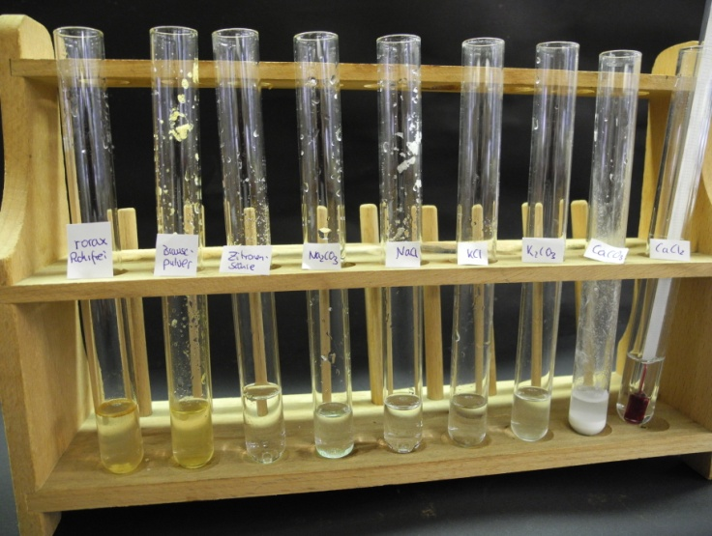
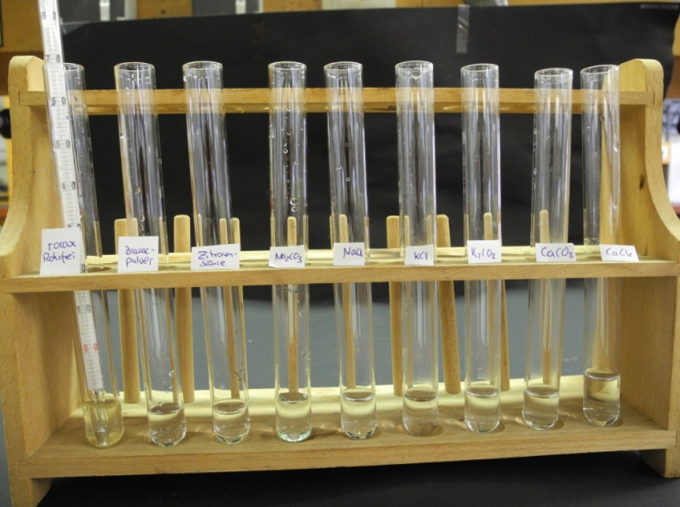

Abb. 5 - Vor und nach dem Lösen der Chemikalien in Wasser.
Die Rohrfrei- und die Brausepulverlösung haben sich gelblich verfärbt. Das Calciumcarbonat hat sich nur schwer in Wasser gelöst.
Deutung:
Lösung | Rohr-reiniger-lösung | Brause-pulver-lösung | Zitronen-säure-lösung | Natrium-carbonat-lösung | Natrium-chlorid-lösung | Kalium-chlorid-lösng | Kalium-carbonat-lösung | Calcium-carbonat-lösung | Calcium-chlorid-lösung
Lösungsvorgang | exotherm | endotherm | endotherm | exotherm | endotherm | endotherm | endotherm | endotherm | exotherm
Tab. 2: Deutung der Lösungsvorgänge.
Entsorgung: Brausepulver-, Rohrreiniger- und Zitronesäurelösung werden in den Abfluss gegeben. Ebenso wird die Natriumchlorid- und Calciumcarbonatlösung entsorgt. Natriumcarbonat- Kaliumchlorid- Kaliumcarbonat und Calciumchloridlösung werden laut D-GISS in den Behälter mit anorganischen Abfällen mit Schwermetallen gegeben.
Literatur: Schmidtkunz, W. Rentzsch, Chemische Freihandversuche, kleine Versu-
che mit großer Wirkung, Band 1, Aulis Verlag (2011), S. 94.
Die Lösungsenthalpien können auch von anderen Salzen untersucht werden wie Natriumhydroxid, Magnesiumchlorid oder Ammoniumchlorid. Es soll verdeutlicht werden, dass nicht von der Lösungsenthalpie von einem Metall- oder Nichtmetallion auf ein anderes Metall- oder Nichtmetallion geschlossen werden kann. Zum Beispiel, wenn das Lösen von Natriumchlorid endotherm ist, bedeutet es nicht, dass das Lösen von Magnesiumchlorid endotherm ist. Lösungsenthalpien sind eher nicht als Einstieg in das Thema geeignet, sondern eher in einer Vertiefungsphase. Es können mit der Lösungsenthalpie verschiedene Alltagsphänomene erklärt werden. Zum Beispiel, warum Kalk eher in Warmwasserrohren oder im Wasserkocher ausfällt, als in Kaltwasserrohren, oder warum Streusalz benutzt wird. Damit kann auch problemorientierter Unterricht zu dem Thema aufgebaut werden.

